TRƯỜNG THCS BẮC VŨ DƯƠNG

RỰC RỠ CỜ HOA

Tên gọi mới - Diện mạo mới - Kì vọng mới!
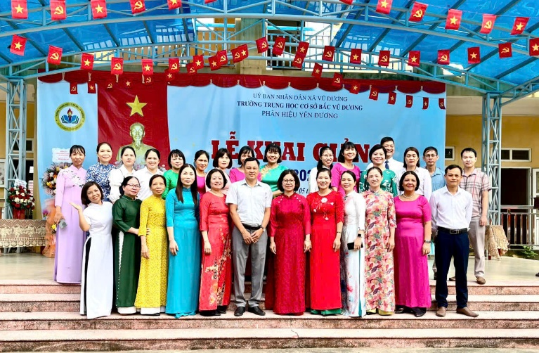
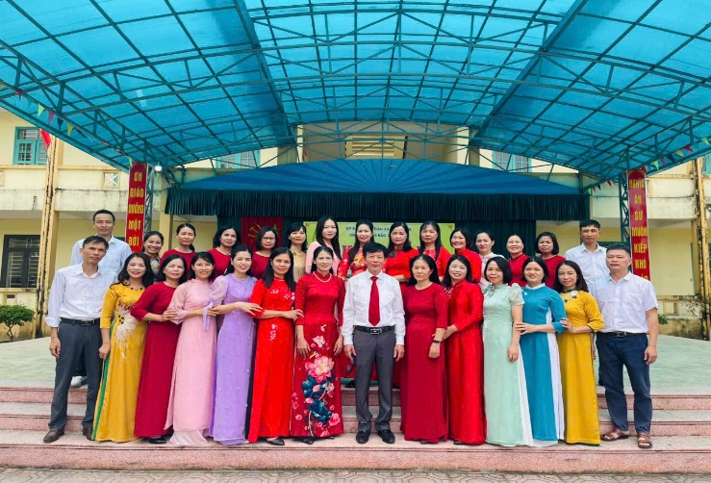

Mùa thu về mang theo làn gió mát lành và sắc màu rực rỡ của muôn hoa khoe sắc trong nắng vàng, cũng là lúc tiếng trống báo hiệu một năm học mới lại bắt đầu. Hoà trong không khí tưng bừng của ngày hội "Toàn dân đưa trẻ đến trường", sáng ngày 05/09/2026, Trường THCS Bắc Vũ Dương long trọng tổ chức Lễ Khai giảng năm học mới 2026 – 2027.
Trường THCS Bắc Vũ Dương được thành lập trên cơ sở sáp nhập Trường THCS Yên Bình và Trường THCS Yên Dương theo quyết định số 2220/QĐ UBND ngày 19 tháng 8 năm 2026 của UBND xã Vũ Dương, tỉnh Ninh Bình. Thầy Nguyễn Quốc Thái được bổ nhiệm giữ chức Hiệu trưởng; cô Hà Thị Thảo được bổ nhiệm giữ chức Phó hiệu trưởng nhà trường.
Sáng ngày 5/9, không gian nhà trường bừng sáng bởi sắc đỏ rực rỡ của cờ hoa, khẩu hiệu và băng rôn chào mừng. Các em học sinh với khăn quàng đỏ thắm trên vai cùng những ánh mắt, những nụ cười chan chứa niềm hân hoan, xếp hàng ngay ngắn và háo hức chờ đón thời khắc chính thức bước vào năm học mới- một năm học khởi đầu của ngôi trường mang tên mới với biết bao niềm tin và hy vọng.
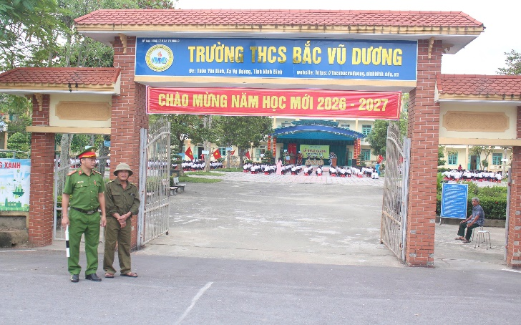
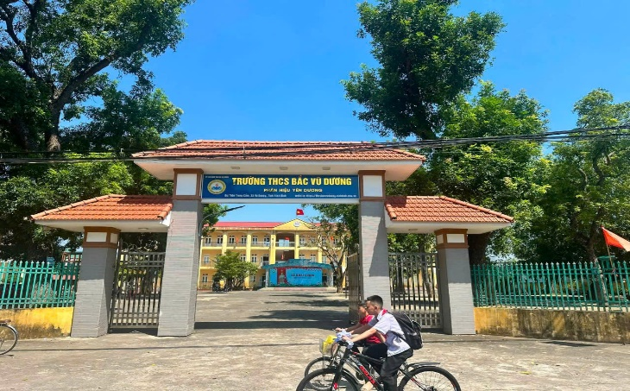

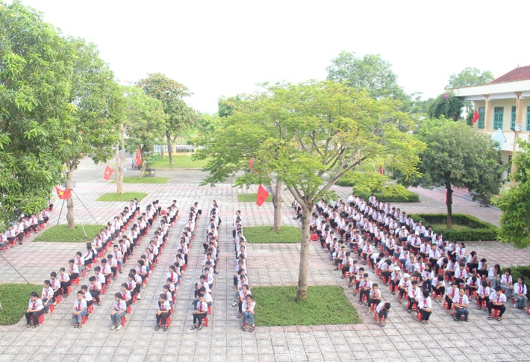
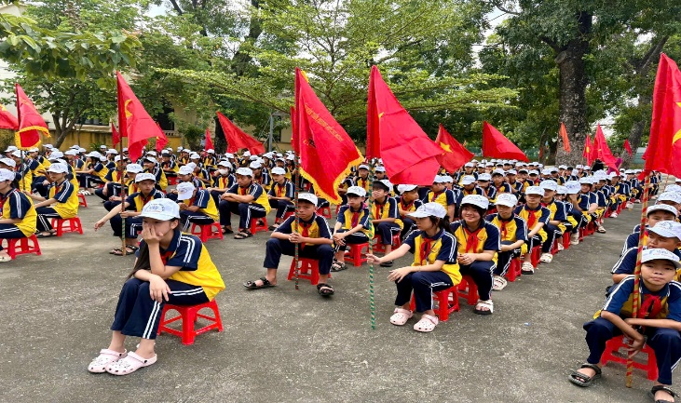

Rất vinh dự cho thầy và trò nhà trường, tại điểm trường chính được đón ông Trần Bình Định- Phó bí thư Đảng uỷ- Chủ tịch UBND xã, phân hiệu Yên Dương được đón ông Trần Bá Huấn- Phó chủ tịch UBND cùng đoàn đại biểu, đại diện cho Đảng uỷ, UBND, HĐND xã Vũ Dương, Ban đại diện cha mẹ học sinh cùng các đơn vị, doanh nghiệp đến tham dự và tặng hoa chúc mừng.
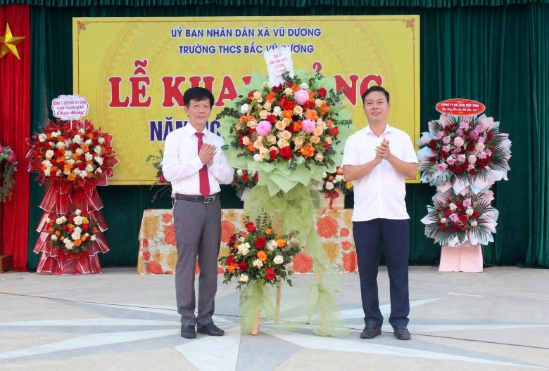
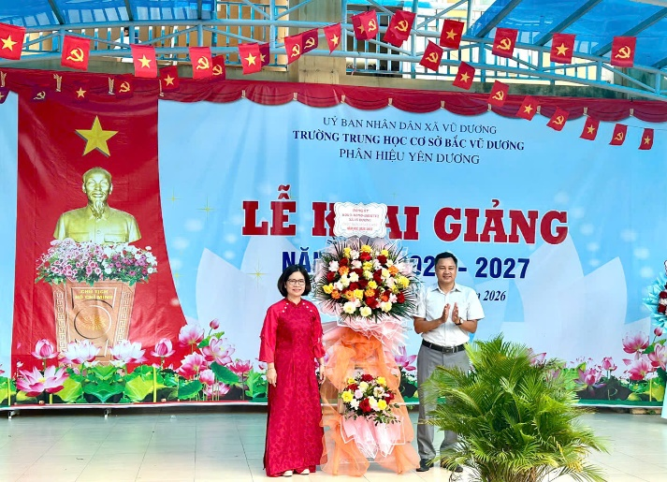

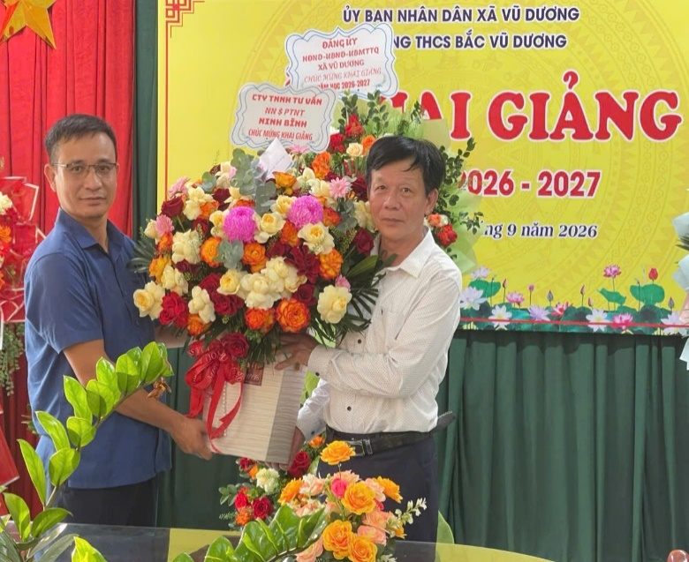
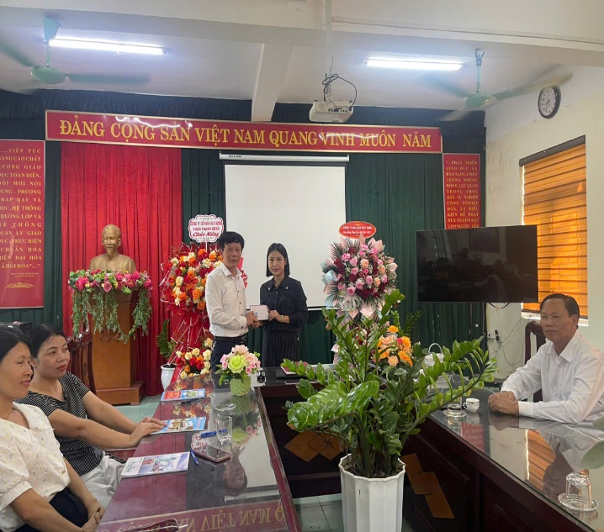

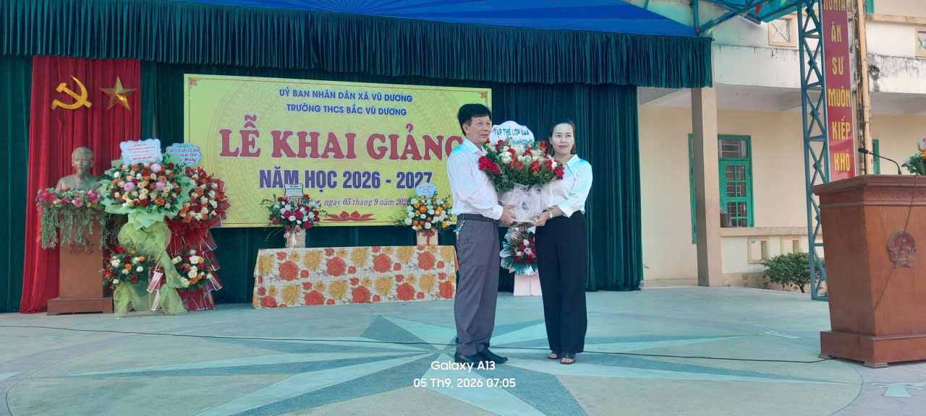
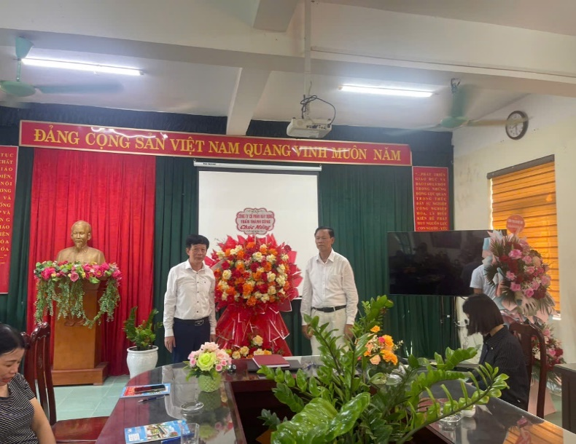

Lễ Khai giảng năm học 2026 - 2027 diễn ra trang trọng, ấm áp tại cả điểm trường. Học sinh cùng các thầy, cô giáo chủ nhiệm theo dõi các hình ảnh, nội dung truyền hình trực tiếp buổi lễ và lắng nghe những lời dặn dò đầy ý nghĩa từ Tổng bí thư- Chủ tịch nước Tô Lâm.
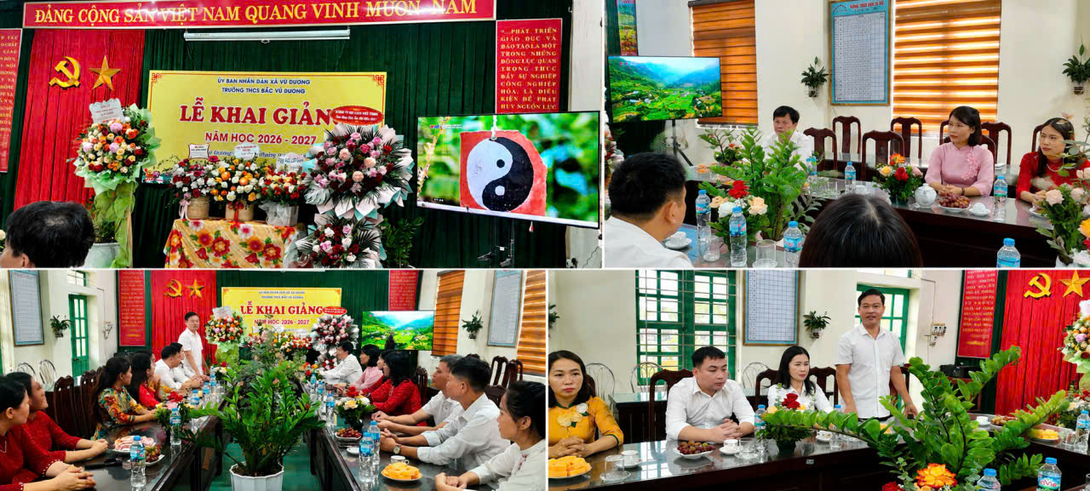

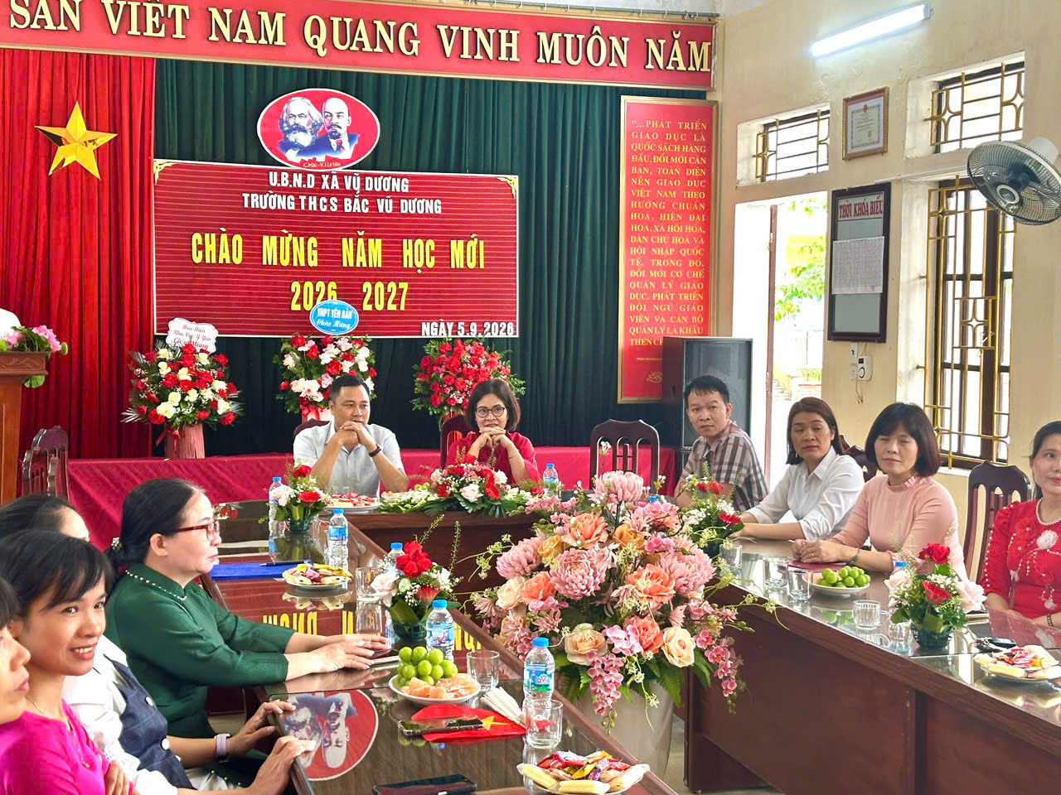

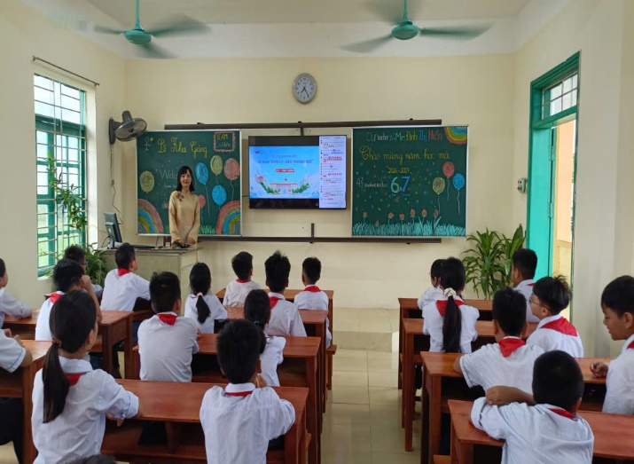
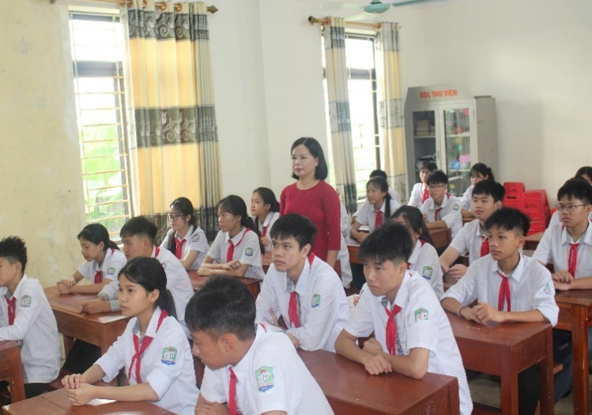

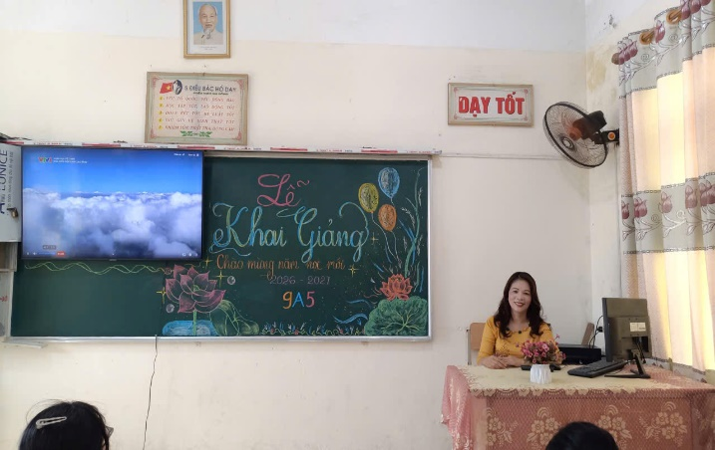
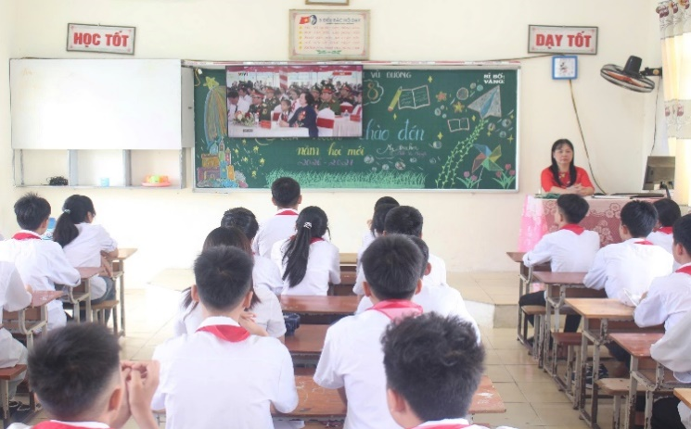

Tiếng trống trường rộn rã vang lên tại cả hai điểm trường, hoà cùng bản đồng ca nhịp trống trên khắp cả nước, đánh dấu thời khắc năm học mới chính thức bắt đầu.

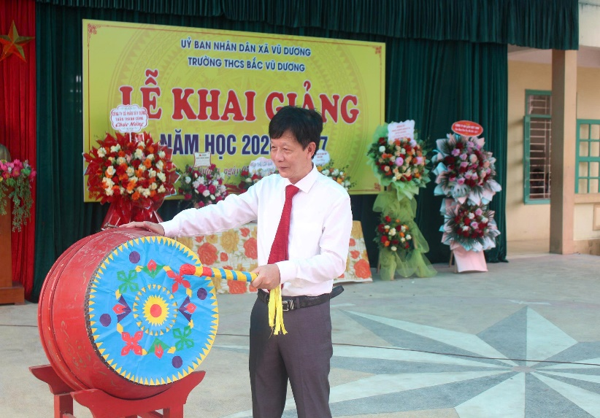

Lễ Khai giảng năm học 2026 - 2027 của Trường THCS Bắc Vũ Dương đã khép lại trong niềm vui tươi, phấn khởi. Với sự quan tâm sâu sắc của các cấp lãnh đạo, sự đồng hành của các bậc phụ huynh các đơn vị, doanh nghiệp cùng tinh thần đoàn kết, nỗ lực không ngừng của tập thể cán bộ, giáo viên và học sinh, nhà trường tin tưởng sẽ gặt hái được nhiều thành công rực rỡ trong năm học mới!
Người viết bài: Đinh Thơm

